Verordening parkeerbelastingen Leeuwarden 2025
DE RAAD VAN DE GEMEENTE LEEUWARDEN;

gelezen het voorstel van burgemeester en wethouders 1 oktober 2024 (kenmerk 2024-200788);

gelet op het bepaalde in artikelen 156, eerst en tweede lid, aanhef en onderdeel h, en 225 van de Gemeentewet en de geldende Parkeerverordening Leeuwarden;

BESLUIT:

vast te stellen de Verordening parkeerbelastingen Leeuwarden 2025.
Artikel 1 Begripsomschrijving
Deze verordening verstaat onder:
parkeren: het gedurende een aaneengesloten periode doen of laten staan van een motorvoertuig, anders dan gedurende de tijd die nodig is voor en gebruikt wordt tot het onmiddellijk in- of uitstappen van personen dan wel het onmiddellijk laden of lossen van zaken, op binnen de gemeente gelegen voor het openbaar verkeer openstaande terreinen of weggedeelten, waarop dit doen of laten staan niet ingevolge een wettelijk voorschrift is verboden;
houder: degene op wiens naam het motorrijtuig ten tijde van het parkeren in het kentekenregister, bedoeld in de Wegenverkeerswet 1994, was ingeschreven;
motorvoertuigen: hetgeen daaronder wordt verstaan in het RVV 1990 met inbegrip van brommobielen, zoals bedoeld in artikel 1 van het RVV 1990;
parkeerapparatuur: parkeermeters, parkeerautomaten, met inbegrip van verzamelparkeermeters, een centrale computer voor het verlenen van diensten op het gebied van telefonische betaling bestemd voor de registratie van parkeerbewegingen, en hetgeen naar maatschappelijke opvatting overigens onder parkeerapparatuur wordt verstaan;
centrale computer: computer van de gemeente of computer van een bedrijf of organisatie waarmee de gemeente een overeenkomst heeft gesloten, bestemd voor de registratie van parkeerbewegingen voor het verlenen van diensten op het gebied van betaald parkeren met gebruik van een telefoon of een ander communicatiemiddel;
zonekaart 1: de zonekaart “Tariefzones Leeuwarden” die volgens de beleidsnota Parkeerbeleidsplan is vastgesteld, met de zones A t/m E, zoals vastgesteld in het aanwijsbesluit;
zonekaart 2: de zonekaart “Parkeerzones Leeuwarden 2023” met de zones 1 t/m 4 en 6 t/m 10, zoals vastgesteld in het aanwijsbesluit.
Artikel 2 Belastbaar feit
Onder de naam ‘parkeerbelastingen’ worden de volgende belastingen geheven:
een belasting voor het parkeren van een motorvoertuig op een bij, dan wel krachtens deze verordening in de daarin aangewezen gevallen door het college van burgemeester en wethouders te bepalen plaats, tijdstip en wijze;
een belasting voor een van gemeentewege verleende vergunning of ontheffing voor het parkeren van een motorvoertuig op de in die vergunning of ontheffing aangegeven plaats en wijze.
Artikel 3 Belastingplicht
De belasting bedoeld in artikel 2, onderdeel a, van deze verordening, wordt geheven van degene die het motorvoertuig heeft geparkeerd.
Als degene die het motorvoertuig heeft geparkeerd wordt mede aangemerkt:
degene die de belasting voldoet, dan wel te kennen geeft of heeft gegeven de belasting te willen voldoen;
zolang geen voldoening van de belasting genoemd in artikel 2, onderdeel a, van deze verordening, heeft plaatsgevonden: de houder van het motorvoertuig, met dien verstande dat:
    - indien een voor ten hoogste drie maanden aangegane huur-overeenkomst wordt overgelegd waaruit blijkt wie ten tijde van het parkeren ingevolge deze overeenkomst de huurder van het motorvoertuig was, niet de houder maar de huurder wordt aan-gemerkt als degene die het motorvoertuig heeft geparkeerd;
    - indien blijkt dat een ander in het kentekenregister had moeten staan ingeschreven, die ander wordt aangemerkt als degene die het motorvoertuig heeft geparkeerd.
De belasting bedoeld in artikel 2, onderdeel a, wordt niet geheven van degene die op voet van het tweede lid, onderdeel b, als degene die het motorvoertuig heeft geparkeerd wordt aangemerkt, indien deze aannemelijk maakt dat ten tijde van het parkeren een ander tegen zijn wil van het motorvoertuig heeft gebruik gemaakt en dat hij dit gebruik redelijkerwijs niet heeft kunnen voorkomen.
De belasting bedoeld in artikel 2, onderdeel b, wordt geheven van degene die de vergunning of ontheffing heeft aangevraagd en aan wie deze vergunning of ontheffing is verleend.
Artikel 4 Maatstaf van de heffing, belastingtarief en belastingtijdvak
De maatstaf van heffing, het belastingtarief en het belastingtijdvak zijn vermeld in de bij deze verordening behorende en daarvan deel uitmakende tarieventabel en de bijlage “Parkeerzones Leeuwarden 2023” met de zones 1 t/m 4 en 6 t/m 10, zoals vastgesteld in het aanwijsbesluit.
Artikel 5 Ontstaan van de belastingschuld en heffing naar tijdsgelang
De belasting bedoeld in artikel 2, onderdeel a, is verschuldigd bij de aanvang van het parkeren, tenzij het bij aanvang van het parkeren in werking stellen van de parkeerapparatuur geschiedt door het via een mobiele telefoon of ander communicatiemiddel inloggen op de centrale computer.
De belasting bedoeld in artikel 2, onderdeel b, is verschuldigd op het moment van het verlenen of verlengen van de vergunning of ontheffing.
Als de vergunning of ontheffing bedoeld in artikel 2, onderdeel b, van deze verordening, en overeenkomstig artikel 10 of artikel 13 van de “Parkeerverordening Leeuwarden” wordt ingetrokken of gewijzigd, wordt de belasting verminderd met zoveel volle dagen, als er na het tijdstip van intrekking of wijziging volle dagen resteren in het belastingjaar.
Artikel 6 Wijze van heffing en termijnen van betaling
De belasting bedoeld in artikel 2, onderdeel a, van deze verordening, wordt geheven bij wege van voldoening op aangifte en moet worden betaald bij de aanvang van het parkeren en bij het in werking stellen van parkeeractie via de mobiele telefoon of een ander communicatiemiddel. Als voldoening op aangifte wordt aangemerkt het bij de aanvang van het parkeren in werking stellen van parkeerapparatuur op de daartoe bestemde wijze en met in achtneming van de door het college van burgemeester en wethouders gestelde voorschriften.
In afwijking van het bepaalde in het vorige lid moet de belasting overeenkomstig de aangifte worden betaald binnen dertig dagen na het einde van het parkeren, als het bij de aanvang van het parkeren in werking stellen van de parkeerapparatuur geschiedt door het via een mobiele telefoon of ander communicatiemiddel inloggen op de centrale computer.
De belasting bedoeld in artikel 2, onderdeel b, moet worden betaald:
op het moment van uitreiking van de kennisgeving, dan wel;
binnen dertig dagen na dagtekening van de aanslag.
Een naheffingsaanslag moet binnen dertig dagen worden betaald.
Artikel 7 Bevoegdheid tot aanwijzing parkeerplaatsen
De aanwijzing van de plaats waar, het tijdstip en de wijze waarop tegen betaling van de belasting bedoeld in artikel 2, onderdeel a, van deze verordening, mag worden geparkeerd geschiedt in alle gevallen door het college van burgemeester en wethouders bij openbaar te maken besluit.
Artikel 8 Kosten
De kosten van de naheffingsaanslag voor de belasting bedoeld in artikel 2, onderdeel a van deze verordening, bedragen € 78,80.
Als het tarief in artikel 3, eerste lid, van het Besluit gemeentelijke parkeerbelastingen wijzigt, wijzigt het tarief genoemd in het eerste lid in hetzelfde bedrag.
Artikel 9 Overdracht bevoegdheden door de raad
Het college van burgemeester en wethouders is bevoegd tot het redactioneel aanpassen van deze verordening en de bijbehorende tarieventabel alsmede het wijzigen van de tarieven die voortvloeien uit hogere regelgeving.
Artikel 10 Citeertitel
Deze verordening kan worden aangehaald als “Verordening Parkeerbelastingen Leeuwarden 2025”.
Artikel 11 Inwerkingtreding
De “Verordening parkeerbelastingen Leeuwarden 2024’, vastgesteld bij raadbesluit Leeuwarden van 13 november 2023, wordt ingetrokken met ingang van de in het derde lid genoemde datum van ingang van de heffing, met dien verstande dat zij van toepassing blijft op de belastbare feiten tot de inwerkingtreding van deze verordening.
Deze verordening treedt in werking met ingang van de eerste dag na die van de bekendmaking.
De datum van ingang van de heffing is 1 januari 2025.
Aldus vastgesteld in de openbare vergadering van 13 november 2024.

voorzitter,

griffier,

Tarieventabel behorende bij de Verordening parkeerbelastingen Leeuwarden 2025

ALGEMEEN |  | 2025
Parkeren bij parkeerapparatuur
1. | Het tarief terzake van het parkeren bij zonekaart 1, met
 | gebruikmaking van parkeerapparatuur als bedoeld in artikel 2,
 | onderdeel a, van deze verordening, bedraagt
1.1.1 | tariefzone A, op een niet-gehandicaptenparkeerplaats, ma t/m za
 | van 8:00 tot 22:00 en op zondag van 12:00 tot 18:00, per 60 minuten | € 3,00
1.1.2 | tariefzone A, op een gehandicaptenparkeerplaats, ma t/m za
 | van 8:00 tot 22:00 en op zondag van 12:00 tot 18:00, per 60 minuten | € -
1.2 | zone B, per 60 minuten van 8.00 uur tot 22.00 uur van maandag t/m
 | zaterdag en op zondag van 12.00- 18.00 uur | € 1,80
1.2.1 | zone B*, per 60 minuten van 8.00 uur tot 18.00 uur van maandag t/m
 | zaterdag en op koopavond tot 22.00 uur | € 1,80
1.3 | zone C, per 60 minuten van 8.00 uur tot 18.00 uur van maandag t/m
 | zaterdag en op koopavond tot 22.00 uur | € 1,20
1.4 | zone D, per 60 minuten van 8.00 uur tot 18.00 uur van maandag t/m
 | zaterdag en op koopavond tot 22.00 uur | € 0,80
1.5 | Zone D, per dag ma t/m za | € 4,00
1.6 | Zone D*, per 60 minuten van 8.00 uur tot 18.00 uur van maandag t/m
 | zaterdag en op koopavond tot 22.00 uur | € 0,80
1.7 | Zone D/WTC van 8.00 uur tot 18.00 uur van maandag t/m zaterdag | € 0,80
1.8.1 | Zone E, spitsmijden parkeren ma t/m vr | € 0,20
1.8.2 | Spitstoeslag per uur tussen 08:00 - 09:00 uur bij inrijden | € 1,20
1.8.3 | Spitstoeslag per uur tussen 16:30 – 17:30 uur bij uitrijden | € 1,20
VERGUNNING / ONTHEFFING BEDRIJVEN
Eén zone
2. | Het tarief terzake van een parkeervergunning, als bedoeld in
 | artikel 2, onderdeel b, van deze verordening, en artikel 3, vierde lid,
 | onderdeel b van de geldende parkeerverordening Leeuwarden, en
 | zonekaart 2 in de zones 1, 2, 3 of 4, voor parkeren binnen de
 | vakken op vergunninghoudersplaatsen óf parkeerapparatuurplaatsen,
 | bedraagt per kalenderjaar | € 496,00
3. | Het tarief terzake van een parkeervergunning, als bedoeld in
 | artikel 2, onderdeel b, van deze verordening, en artikel 3, vierde lid,
 | onderdeel b van de geldende parkeerverordening Leeuwarden, en
 | zonekaart 2 in de zones 6, 7, 8, 9 of 10, voor parkeren binnen de vakken
 | op vergunninghoudersplaatsen óf parkeerapparatuurplaatsen,
 | bedraagt per kalenderjaar | € 248,00
4. | Parkeerterreinen als parkeergarage, in zones zonder parkeergarage,
 | uitsluitend voor bedrijven gevestigd in genoemde zone.
 | het tarief voor van het parkeren op de parkeerterrein Jacob Catsplein/
 | Fonteinland (voor zone 6) op het Sixmaterrein (voor zone 7),
 | Oosterbuurt (voor zone 8) en parkeerterrein Dirk Zeperweg (voor zone 9)
 | bedraagt, voor zover het een parkeervergunning of ontheffing betreft,
 | vanaf de derde parkeervergunning of ontheffing
4.1 | een jaarkaart, geldig maandag t/m zaterdag, bedraagt per jaar | € 496,00
5. | Het tarief terzake van een parkeerontheffing, als bedoeld in
 | artikel 2, onderdeel b, van deze verordening, en artikel 9, tweede en
 | derde lid, van de geldende parkeerverordening Leeuwarden,
 | geldig voor parkeren binnen de vakken in één parkeerschijfzone,
 | bedraagt per kalenderjaar voor Leeuwarden | € 23,50
Meerdere zones
6. | Het tarief terzake van een parkeerontheffing, als bedoeld in
 | artikel 2, onderdeel b, van deze verordening, en artikel 9, tweede en
 | derde lid, van de geldende parkeerverordening Leeuwarden, en
 | zonekaart 2 in de zones 1, 2, 3 of 4, voor parkeren binnen de
 | vakken op parkeerapparatuurplaatsen,
 | bedraagt per kalenderjaar:
6.0.1 | voor één vergunning | € 717,00
6.0.2 | vanaf de derde vergunning | € 1.434,00
6.1 | Het tarief terzake van een parkeerontheffing, als bedoeld in
 | artikel 2, onderdeel b, van deze verordening, en artikel 9, tweede en
 | derde lid, van de geldende parkeerverordening Leeuwarden, en
 | zonekaart 2 in de zones 1, 2, 3 of 4, voor parkeren buiten de
 | vakken en op parkeerapparatuurplaatsen,
 | bedraagt per kalenderjaar:
6.1.1 | voor één vergunning | € 717,00
6.1.2 | vanaf de derde vergunning | € 1.434,00
7. | Het tarief terzake van een parkeerontheffing, als bedoeld in
 | artikel 2, onderdeel b, van deze verordening, en artikel 9, tweede en
 | derde lid, van de geldende parkeerverordening Leeuwarden, geldig
 | voor parkeren binnen de vakken op parkeerapparatuurplaatsen in
 | de zones 1 tot en met 10 en alle parkeerschijfzones, bedraagt:
7.0.1 | per kalenderjaar | € 854,00
7.0.2 | vanaf de derde vergunning, per kalenderjaar | € 1.708,00
7.1 | Het tarief terzake van een parkeerontheffing, als bedoeld in
 | artikel 2, onderdeel b, van deze verordening, en artikel 9, tweede en
 | derde lid, van de geldende parkeerverordening Leeuwarden, geldig
 | voor parkeren buiten de vakken en op parkeerapparatuurplaatsen in
 | de zones 1 tot en met 10 en alle parkeerschijfzones, bedraagt:
7.1.1 | per kalenderjaar | € 854,00
7.1.2 | vanaf de derde vergunning, per kalenderjaar | € 1.708,00
8. | vervallen
VERGUNNING / ONTHEFFING PER DAG BEWONERS EN BEDRIJVEN
Dagparkeervergunning
9. | Het tarief terzake van een parkeervergunning, als bedoeld in
 | artikel 2, onderdeel b, van deze verordening, en artikel 3, vierde lid
 | onderdeel d, en artikel 7, van de geldende parkeerverordening
 | Leeuwarden, bedraagt
9.1 | voor een parkeerapparatuur- of vergunninghoudersplaats
 | in zones 1 tot en met 4, per dag | € 14,40
9.2 | voor een parkeerapparatuur- of vergunninghoudersplaats
 | in zones 6, 7, 8, 9 of 10, per dag | € 4,10
9.3 | Voor bedrijven die werkzaamheden verrichten in een vergunningen
 | gebied / blauwe zone per dag in Grou | € 1,20
Dagparkeerontheffing
 | Het tarief terzake van een parkeerontheffing, als bedoeld in
 | artikel 2, onderdeel b, van deze verordening, en artikel 9, vierde lid,
 | van de geldende parkeerverordening Leeuwarden, bedraagt
9.4 | voor een parkeerverbod in straten waar een inrijverbod of
 | beperking geldt (Nieuwestad, Peperstraat, Wirdumerdijk,
 | Sint Jacobstraat), per dag | € 25,20
9.5 | voor een parkeerverbod in zones 1, 2, 3 of 4, per dag | € 21,60
9.5.1 | voor een parkeerverbod in zones 6, 7, 8, 9 of 10, per dag | € 8,20
9.6 | voor een parkeerverbod in een parkeerschijfzone, per dag | € 4,10
9.7 | voor een parkeerplaats in een parkeerschijfzone, per dag | € 2,10
VERGUNNING/ONTHEFFING BEWONERS
Eén zone
10. | Het tarief terzake van een parkeervergunning, als bedoeld in
 | artikel 2, onderdeel b van deze verordening en artikel 3, vierde lid,
 | onderdeel a, van de geldende parkeerverordening Leeuwarden, en
 | zonekaart 2 in de zones 1, 2, 3 of 4, bedraagt per kalenderjaar | € 248,00
10.A | Het tarief voor van een parkeervergunning, als bedoeld in
 | artikel 2, onderdeel b van deze verordening en artikel 3, vierde lid,
 | onderdeel a, van de geldende parkeerverordening Leeuwarden, en
 | zonekaart 2 in de zones 6, 7, 8, 9 of 10 bedraagt per kalenderjaar | € 124,00
10.B | Het tarief voor van een parkeervergunning, als bedoeld in
 | artikel 2, onderdeel b van deze verordening en artikel 3, vierde lid,
 | onderdeel a, van de geldende parkeerverordening Leeuwarden bedraagt
 | voor de kern Grou, per kalenderjaar | € 31,80
11. | Het tarief terzake van een parkeerontheffing, als bedoeld in
 | artikel 2, onderdeel b, van deze verordening en artikel 8, derde lid,
 | onderdeel a en artikel 13, van de geldende parkeerverordening Leeuwarden,
 | geldend in de parkeerschijfzones (blauwe zones), bedraagt
11.1 | per 10 kraskaarten | € 6,10
11.2 | per kalenderjaar | € 23,50
12. | Het tarief voor van een parkeervergunning, als bedoeld in
 | artikel 2, onderdeel b van deze verordening en artikel 3, vierde lid,
 | onderdeel a, van de geldende parkeerverordening Leeuwarden,
 | bedraagt voor woonbootbewoners en woningen met adres
 | aan de Harlingertrekweg (het gedeelte betaald parkeren) en
 | aan de Oostersingel (het gedeelte vergunninghoudersparkeren)
 | per kalenderjaar | € 23,50

Behorende bij het raadsbesluit van 13 november 2024

De griffier,

Parkeerzones Leeuwarden 2023

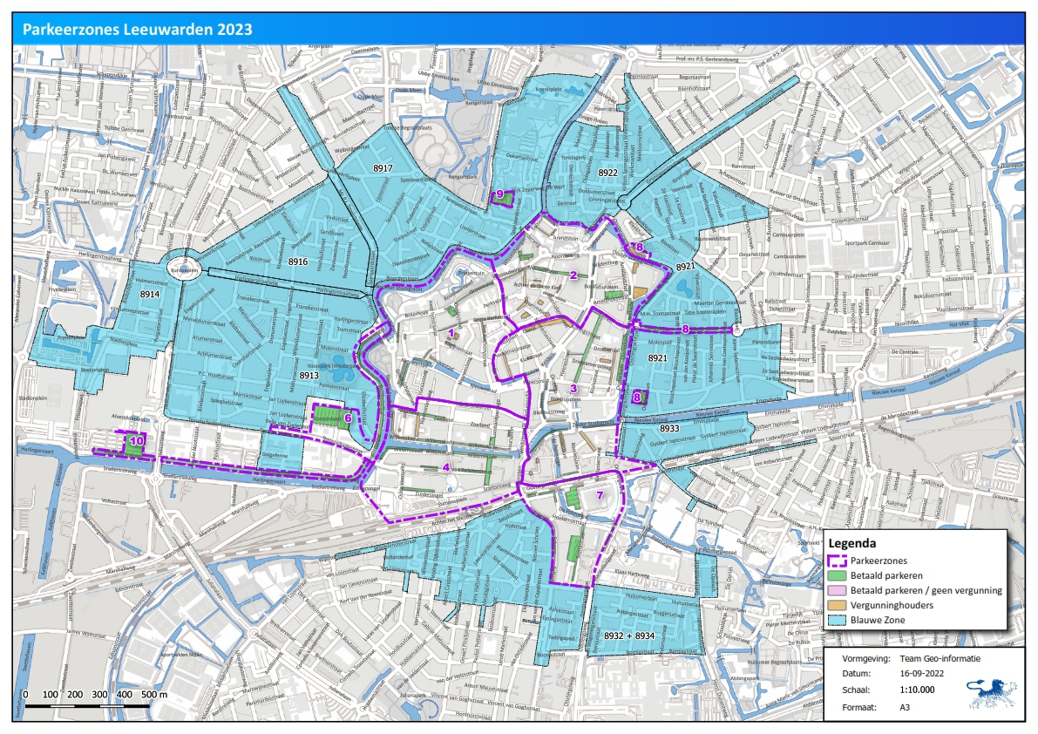

Tariefzones Leeuwarden



